**ПРАКТИЧЕСКАЯ РАБОТА №11**

**Тема: Восстановление работоспособности ПО для решения задач ЛП симплекс методом**

1 ХОД РАБОТЫ

1. Создать новый проект для приложения Windows Forms на С#.
2. Разработать форму вида:

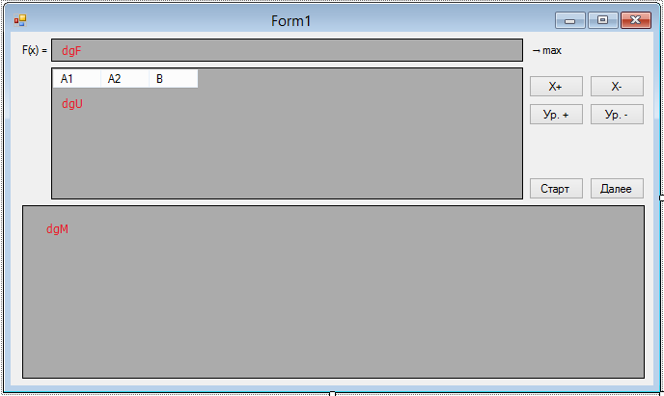

Компоненты:

 - для создания надписей («F(x) =» и «→ max»);

 - для создания таблиц (dgF, dgU, dgM);

 - для создания кнопок.

1. Настроить компоненты.
2. Добавить обработчик по загрузке формы (дв. щелчок по форме) следующего содержания:

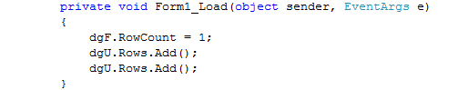

1. Добавить обработчики для кнопок «X+» и «X-» для добавления и удаления столбцов в DataGridView.

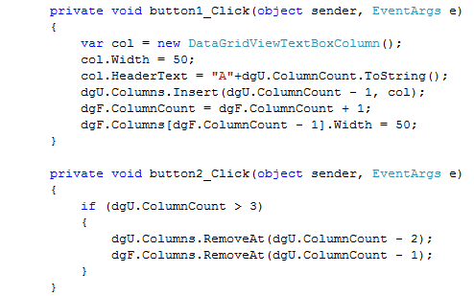



1. Самостоятельно восстановить обработчики для кнопок «Ур. +» и «Ур. -» для добавления и удаления строк в dgU.
2. Добавить заполнение таблицы по щелчку по кнопке «Старт»:

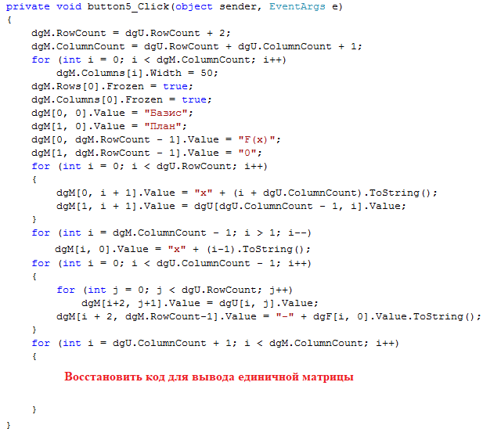

Добиться успешной компиляции и протестировать программу, для примера, приведенного на рисунке ниже.

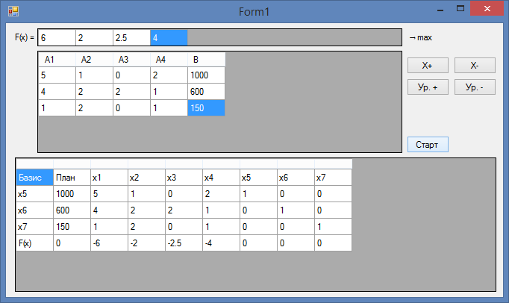

1. Добавить общедоступную для формы матрицу с элементами вещественного типа.
2. Добавить (в конец) в обработчик по щелчку по кнопке «Старт» заполнение матрицы ***mx*** по из dgM (учесть, что матрица имеет индексы [строка, столбец], а таблица [столбец, строка]).
3. Создать обработчик по щелчку по кнопке «Далее»

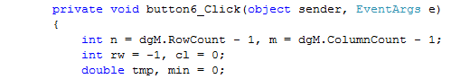

…

и добавить в него:

* + поиск в последней строке матрицы столбца, содержащего минимальный отрицательный элемент (исключая 0 столбец);
  + проверку на то, что, если такого столбца нет, необходимо завершить дальнейшее преобразование таблиц (план оптимален);
  + иначе, необходимо найти строку в этом столбце (*cl*) с минимальным отношением:



учитывая, что в проверке учувствуют только элементы столбца больше 0;

* + проверку на то, что, если такой строки нет, необходимо завершить дальнейшее преобразование таблиц (нет решения).

1. Проверить правильность нахождения разрешающего элемента



1. Выполнить преобразования для заполнения новой таблицы:

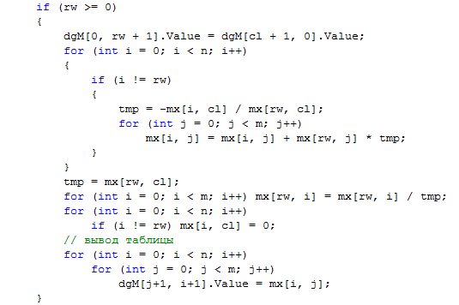

…



Вместо многоточия вставить вывод значений матрицы в таблицу dgM.

1. Откомпилировать и проверить правильность вычислений по примеру, приведенному ниже. При несоответствии работы программы примеру, провести отладку, устранить ошибки и добиться того, что вычисления, сделанные программой, соответствуют приведенным в примере.

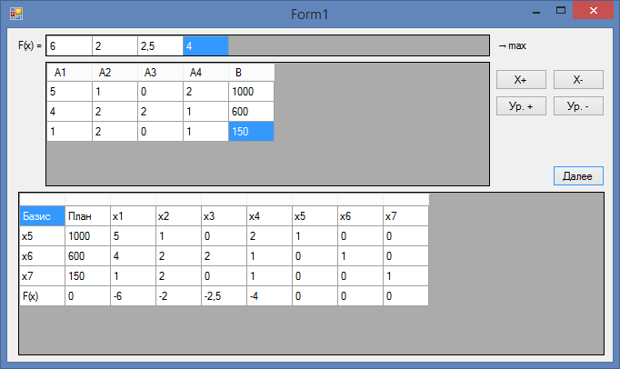

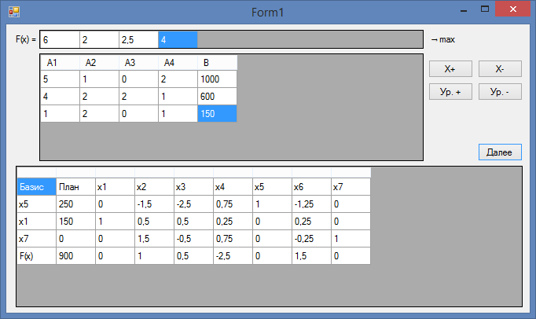

…

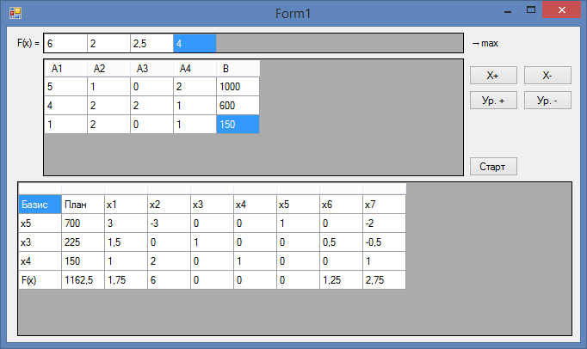

Оформить отчет по практической работе.